Конспект логопедического занятия
4 класс, программа VIII вида .

Тема:
«Дифференциация звуков [з-ж]».

Учитель – логопед ГБС(К)ОУ Невского района №34
Андреева Марина Юрьевна.

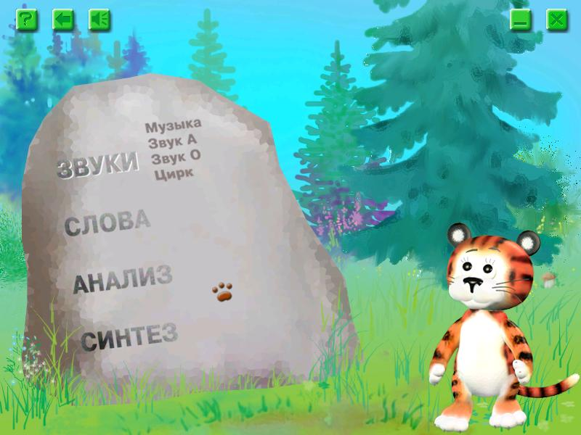

2012-2013 уч.год

Конспект логопедического занятия
4 класс, программа VIII вида .

Тема: «Дифференциация звуков [з-ж]».

На уроке использованы современные образовательные технологии:
-мультимедийные технологии: специализированная компьютерная программа «Игры для Тигры».
- информационно – коммуникативные технологии (элементы).

Форма и тип занятия: урок закрепления знаний, умений и навыков.
Цель:
- Упражнять в сравнении, различении и правильном произношении звуков [з] и [ж].
Задачи:
- Логопедические:
- Обогащение и уточнение словарного запаса по теме «животные»;
- Закрепление правильного произношения звуков [з, ж] в словах, предложениях и связной речи;
- Развитие фонематического слуха; навыков звукового анализа и синтеза;
- Развитие речевого дыхания;
- Развитие мелкой, артикуляционной моторики.
- Коррекционные:
- Стабилизация эмоционального состояния
- Коррекция зрительной памяти на основе упражнений в установлении причинно-следственной связи;
- Коррекция мышления на основе упражнений в установлении причинно-следственной связи;
- Стимулирование мыслительной деятельности и психических процессов;
- Стимулирование коммуникативной активности;
- Воспитательные:
- Развивать навыки самоконтроля и самокоррекции;
- Формировать учебную мотивацию, умение принимать учебную задачу;
- Стимулировать активность в ситуации свободного выбора.

Учитель – логопед ГБС(К)ОУ №34 Невского район
Андреева Марина Юрьевна

Оборудование:
Раздаточный материал:
- Графическая схема символов звуков [з-ж].
- Предметные картинки на буквы з-ж.
- Бумажный конструктор для составления букв.
- Массажные шарики.
- Карточки с письменным заданием.
- Зеркала.
- Магнитные буквы.
- Чудесный мешочек.
Демонстрационный материал:
- Логопедическая компьютерная программа «Игры для тигры» (авторская разработка).
- Наглядное пособие «Солнышко».
- Иллюстрации к чистоговоркам.
- Картинки с изображением предметов на буквы з,ж.
- Профили правильной артикуляции звуков [з-ж]
Технические средства:
- Ноутбук.
- Проектор.
- Экран.
План занятия:
- Организация начала занятия
- Проверка и коррекция знаний.
- Упражнения коррекционно – развивающей направленности.
- Упражнения для закрепления умений и навыков.
- Итоги урока
- Организация конца урока.

Ход урока:

№ | Деятельность учителя | Деятельность учащихся | Примечание
Организация начала занятия
1 | Логопед читает стихотворение:  Громко прозвенел звонок,  Начинается урок,  Слушаем внимательно,  Смотрим широко,  Всё запоминаем,  И время не теряем. | Ученики встают с учителем в круг.
2 | Артикуляционная гимнастика  Давайте вспомним главное правило наших занятий:  Каждый день,всегда,везде,  На занятиях,в игре,  Громко,чётко говорим,  Никогда мы не спешим!  Чтобы научиться правильно и красиво разговаривать,нужно ежедневно делать специальную гимнастику для язычка.  Выполнение артикуляционных упражнений.  «Блинчик»,  «Маляр»  Красить комнаты пора,  Пригласили маляра,  Челюсть ниже опускаем,  Маляру мы помогаем.  «Улыбка»  Вот понравиться лягушкам  Тянем губы прямо к ушкам  Потяну,перестану  И нисколько не устану.  «Хоботок».  Я слегка прикрою рот  Губы хоботом вперёд.  Далеко я их тяну  Как при долгом звуке:у-у-у-у. | Дети за партами перед зеркалом выполняют упражнения:  «Блинчик»  -улыбнуться  -приоткрыть рот  -положить широкий язык на нижнюю губу.  «Маляр»  -рот приоткрыть  -высунуть язык  -облизать сначала верхнюю,затем нижнюю губу  «Улыбка»  -губы растягивать в улыбке  «Хоботок».  -губы вытягивать вперёд. | Используются зеркала.
Проверка и коррекция знаний
1. | Сообщение темы занятия:  -Посмотрите на наше солнышко,назовите картинки на его лучиках.  -Какие звуки повторяются в названиях картинок?  -Сегодня мы продолжим работу со звуками[з,ж],будем учиться различать эти звуки. | Учащиеся отвечают на вопрос учителя, показывая и называя предметы изображённые на лучиках.  Называют звуки з-ж. | Упражнение на дифференцированный ответ.  Стимулировать речевую активность. Жест должен сопровождаться произношением.
2. | Уточнение артикуляции звуков с использованием артикуляционных профилей.  -Что общего у звуков[з-ж]?(согласные, звонкие)  -Чем они отличаются?  -При произнесении звука [з] губы в улыбке,язык внизу,за нижними губами,струя воздуха сильная,холодная.  -При произнесении звука [ж]губы округлены,язык вверху,за верхними зубами,струя воздуха плавная,тёплая.  -Звук [ж]всегда только твёрдый,а звук [з]может быть и твёрдым и мягким. | Учащиеся повторяют последовательность положения губ,языка, изображенных на профиле, показывают правильную артикуляцию с помощью логопеда. | Фронтальная работа.  Упражнение имеет оздоровительную направленность: формирование общей моторики, предполагает развитие восприятия схематического изображения, коррекцию процессов внимания.
3. | Дифференциация понятий «звук»-«буква».  -Какими буквами обозначаются эти звуки?  Вспомнить отличие звука от буквы.  -На что похожа буква Ж?  Эта буква широка и похожа на жука.  И к тому же, словно жук, издаёт жужжащий звук.  -На что похожа буква З?  З-простая завитушка,как пружинка или стружка.  На букву З ты посмотри,она совсем как цифра 3.  Игра «Необычный конструктор»(конструирование  букв). | Учащиеся прорисовывают в воздухе буквы з,ж.  Учащиеся конструируют буквы из разрезных частей на готовых контурах букв. | Фронтальная работа.  Развитие зрительно-моторной координации.
Упражнения коррекционно – развивающей направленности.
1. | Развитие просодики.  Дыхательные и голосовые упражнения.  Упражнения из блока Просодика(дыхание) «Ветерок», «Одуванчик».  Упражнения из блока Просодика(слитность) «Пузыри». | Учащиеся делают вдох и выдыхая произносят  ж-ж-ж-ж-ж-ж-ж-ж-ж,  з-з-з-з-з-з-з-з-з-з-з-з-з-з-з  (по показу символа звука).  Проговариваются чистоговорки:  Жа-жа-жа я нашла ежа.  Жу-жу-жу я по улице хожу. | Фронтальная работа.  Задания показываются на экране.  Используются упражнения из программы.
Физкультминутка
1. | -Мы работали и устали.  -Я предлагаю вам немного отдохнуть!  К нам жук влетел,  Зажжужал и запел:  «ж-ж-ж».  Вот он вправо полетел.  Каждый вправо посмотрел.  «ж-ж-ж».  Вот и влево полетел,  Каждый влево посмотрел.  «ж-ж-ж».  Жук на нас хочет сесть,  Не дадим ему писесть.  Жук,вот правая ладошка,  Посиди немножко.  Жук,вот левая ладошка,  Посиди немножко.  Жук вверх полетел  И на потолок присел.  Хлопнем дружно:  Хлоп-хлоп,  Чтобы улететь он смог.  «ж-ж-ж». | Учащиеся повторяют движения по образцу учителя.  Плавные взмахи руками.  Правую руку отвести в сторону.  Поворот головы вправо.  Левую руку в сторону.  Поворот головы влево.  Плавные взмахи руками.  Отталкивающие движения.  Показать правую ладонь  Левой ладонью погладить  Показать левую ладонь  Погладить правой ладонью  Посмотреть вверх.  Руки вверх поднять  Хлопки в ладоши.  Плавные взмахи руками. | Работа проводится в кругу на ковре.  Игра направлена на повышение мотивации, двигательную активизацию, социальную адаптацию.
Упражнения для закрепления умений и навыков.
1. | Упражнение из блока Фонематика(слова) «Животные».  -Расселите жильцов по квартиркам!  -При «расселении» проговаривать названия животных.  Упражнение из блока Фонематика(слова) «Четвёртый лишний».  Выбрать картинки,и назвать какая лишняя. | Учащиеся выполняют упражнение совместно с учителем. | Фронтальная работа.  Задание показывается на экране.  Частично-поисковая деятельность.
Зрительная гимнастика.
1. | Ослик ходит,выбирает,  Что сначала съесть не знает.  (глаза открыть,закрыть)  Наверху созрела слива,  А внизу растёт крапива.  Слева-тыква,справа-брюква,  Слева-вишня,справа-клюква.  Сверху-сочная ботва,  Снизу-свежая трава.  (двигать глазами вверх-вниз,влево-вправо).  Закружилась голова.  Кружится в глазах листва.  (двигать глазами по кругу).  Выбрать ничего не смог.  И без сил на землю лёг.  (прикрыть веки,крепко зажмурить глаза,затем открыть.Повторить). | Учащиеся повторяют движения глазами по показу,по ходу стихотворения . | Работа проводится за партами.  Упражнение направлено на снятие напряжения в глазах после работы с компьютером.
Проверка и коррекция знаний.
1 | На карточках напечатаны предложения, найти в словах буквы Ж-З.  -Букву Ж обвести синим карандашом, а букву З-зелёным. | Учащиеся с помощью учителя находят буквы и обводят.  Текст: «Жора и Зина пошли в зоопарк.  Там живут зубр, жираф, зебра, моржи.  В зоопарке Жоре и Зине больше всего понравилась обезьяна.» | Индивидуальная работа.  Задание даётся на карточках.  Сложность задания дифференцированно.
2. | Упражнение «Разложи по местам»  -Перед вами буквы з-ж. Я показываю картинку, а вы называете, к какой букве я должна положить карточку. | Учащиеся проговаривают названия предметов изображённых на карточках. | Индивидуальная работа.
3. | Игра «чудесный мешочек». | Учащиеся находят в мешочке буквы ж-з и проговаривают их. | Индивидуальная работа.
Итог урока.
1. | -Какие звуки учились различать сегодня на занятии?  -Какими буквами обозначают эти звуки на письме?(З-Ж).  -Что запомнили на занятии? | Учащиеся отвечают на вопросы, вспоминают задания, и буквы с которыми работали на уроке.
2. | «Оцени свое настроение».  - Какое у тебя сейчас настроение?  Выбрать картинку туча-солнышко. | Учащиеся вбирают карточку с изображением, соответствующим их эмоциональному состоянию. | Упражнение направлено на создание положительного настроя после занятия.

Учитель-логопед ГБС(К)ОУ №34 Невского района
Андреева Марина Юрьевна

Литература.
1.Л.Р. Лизунова, З.А. Репина. Методические рекомендации по применению в коррекционно-образовательном процессе компьютерной программы «Игры для Тигры» (учебно-методическое пособие). Пермь,2004.
2. Р.И. Лалаева. Логопедическая работа в коррекционных классах. Москва,2001.

